Приложение 1
к постановлению администрации МО Громовское сельское поселение МО Приозерский муниципальный район Ленинградской области от г. №

Идентификационный номер НТО | Место размещения НТО (адресный ориентир) | Вид НТО | Площадь НТО | Специализация НТО | Правообладатель НТО (наименование, ИНН) | Реквизиты документов на размещение НТО | Является ли правообладатель НТО субъектом малого и(или) среднего предпринимательства (да/нет) | Период размещения НТО (с ___ по ___)
1 | 2 | 3 |  | 4 | 5 | 6 | 7 | 8
 |  | <*> |  |  | <**>
1. | Пос. Черемухино | автолавка | 10 кв. м. | смешанные | Приозерское ПО | По факту | да | бессрочно
2.  3.  4.  5.  6. | Пос. Владимировка  Пос. Новинка  Пос. Славянка  Пос.Соловьево  Пос.Гречухино |  |  |  | -  -  -  -  - | -  -  -  -  - | -  -  -  - | -  -  -  -  -

Приложение № 2
К постановлению администрации МО
Громовское сельское поселение МО
Приозерский муниципальный район
Ленинградской области от №

СХЕМА
размещения нестационарных торговых объектов

пос. Черемухино
1: 2 000
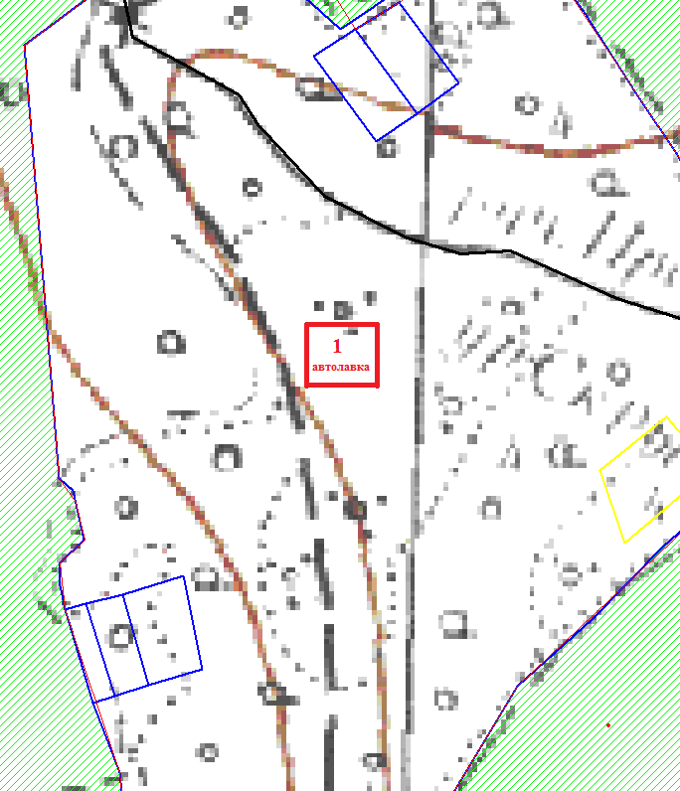
СХЕМА
размещения нестационарных торговых объектов

пос. Владимировка
1: 2 000

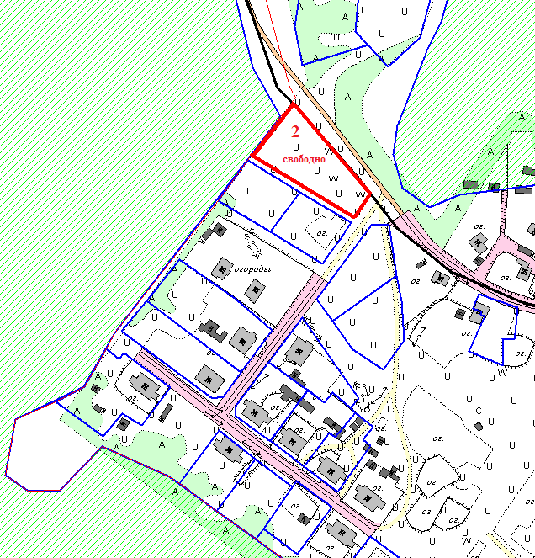

СХЕМА
размещения нестационарных торговых объектов

пос. Новинка
1: 2 000
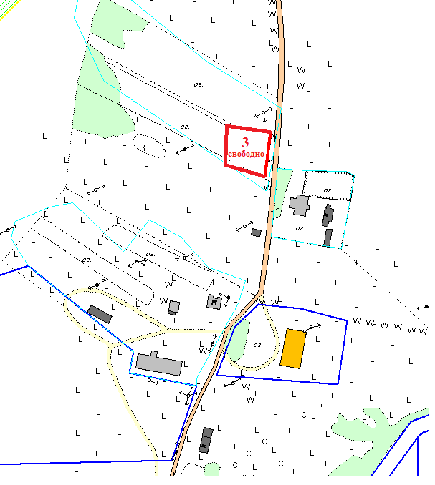
СХЕМА
размещения нестационарных торговых объектов

пос. Славянка
1: 2 000
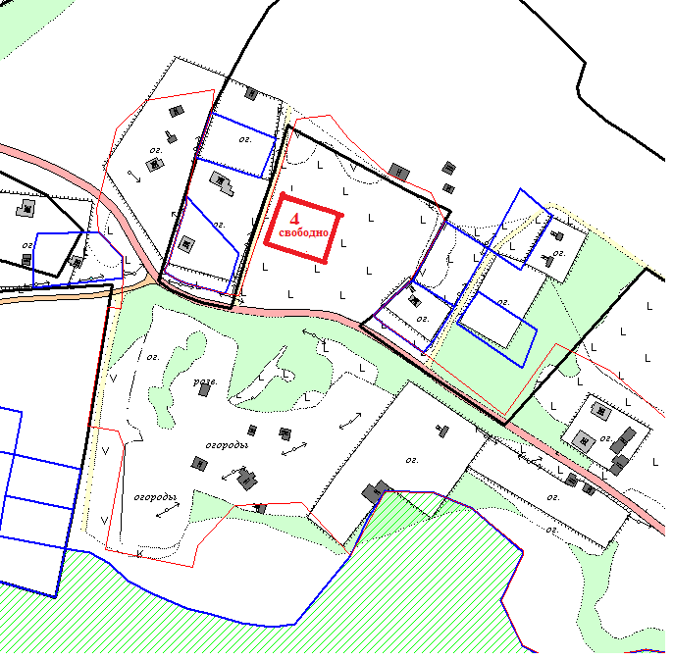
СХЕМА
размещения нестационарных торговых объектов

пос. Соловьево
1: 2 000
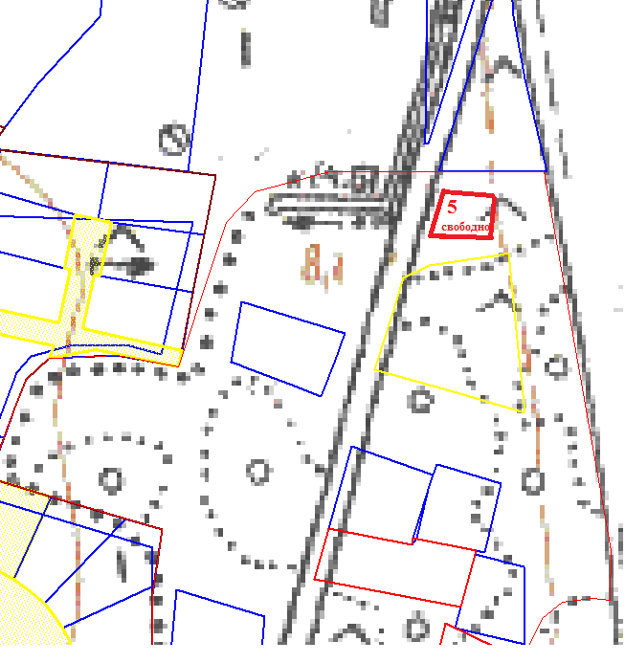
СХЕМА
размещения нестационарных торговых объектов

пос. Гречухино
1: 2 000
